**02.04.2025 «ДНС» 1 год обучения 1 группа**

**Тема занятия: «Социальная реклама»**

Здравствуйте ребята. Сегодня мы с вами продолжаем наше занятие, тема которого «Социальная реклама».

И первое с чего мы начнем, это правила безопасности.

Во избежание несчастного случая, поражения электрическим током, поломки оборудования, рекомендуется выполнять следующие правила:

- выполнять только ту работу, которая поручена педагогом;

- использовать способы и приемы безопасной фотосъемки, пользоваться только исправным оборудованием, инструментом, приспособлениями и по их назначению.  
- снимать и устанавливать сменные части применяемого оборудования осторожно, без рывков.  
- при выборе походящего ракурса фотосъемки оценивать безопасность перемещения и контролировать окружающую обстановку.  
- при взаимодействии с другими людьми вести себя вежливо и корректно, не провоцировать конфликтные ситуации.  
- в случае плохого самочувствия прекратить работу, поставить в известность педагога и обратиться за медицинской помощью.

# Ниже, я предлагаю вам ознакомится с информацией как избежать ошибок при создании социальной рекламы.



Директор Лаборатории социальной рекламы, основатель информационно-аналитического портала «Социальная реклама.ру», доцент Высшей школы экономики **Гюзелла Николайшвили**специально для Агентства социальной информации прокомментировала несколько известных рекламных плакатов, которые призывают нас рожать детей, бросать курить, пройти диспансеризацию. Эксперт объясняет, почему многие из такого рода рекламных материалов совершенно не работают, и на что нужно обратить внимание, чтобы социальная реклама выполняла свое предназначение.

Думайте в первую очередь об эффективности

Большинство социальных плакатов созданы рекламными агентствами, которые живут в мире креатива и фестивальных стандартов. Главное для них – сделать нестандартную рекламу, но они совершенно не думают об ее эффективности.

Часто используется прием парадокса, близкий к шоку. Рекламисты считают, что это должно зацепить. На самом деле шоковые кампании бывают травматичными и могут нанести реальный вред. Стрессогенность, особенно в больших городах, очень высока, и реклама становится дополнительным раздражающим фактором.

Зато креаторы в Каннах оценят нестандартное решение и поставят рекламному агентству высокий балл. Его рейтинг креативности, а значит и цены на работу, повысятся. Рейтинг креативности, который ведет Ассоциация коммуникационных агентств России, повышает прайс рекламных агентств. Поэтому рекламисты заинтересованы в том, чтобы выиграть как можно больше наград.

Впрочем, иногда рекламисты создают абсурдную социальную рекламу совершенно искренне, просто не зная своего зрителя и ориентируясь на мнение и вкусы своего узкого круга.

Не рассчитывайте на шок

Рекламное агентство News Outdoor часто пытается работать с помощью шока, мы с ними много спорили об этом. Их проект «Все равно?!» создан не только для демонстрации социальной ответственности, но и для того, чтобы заполнить пустующие рекламные поверхности.

Первая же серия с младенцем, о которого тушат сигарету, вызвала резонанс по всей стране, особенно в Москве. Агентство рассчитывало на скандал, который  привлечет внимание к проблеме курения молодых матерей. Но в результате Федеральная антимонопольная служба увидела в этой рекламе призывы к насилию, и в течение суток рекламу убрали.

Помните правило частицы «не»

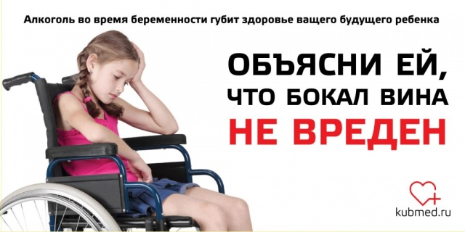Фото: kubmed.ru

Фотография ребенка в инвалидном кресле уже не шокирует. Такой социальной рекламы много. И вообще, причем тут ребенок – девочка  что, была нетрезвая за рулем? Видеть здесь скрытый смысл про заболевания, которые могут возникнуть из-за бокала вина при беременности, мне бы даже в голову не пришло.

Авторы рассчитывали, что зритель дочитает текст до конца и поймет, как это ужасно, когда беременная женщина выпивает бокал вина. На самом деле этого не происходит. Российская аудитория не любит читать текст рекламы. Соответственно, потребители не дочитывают его и на рекламных поверхностях. А человек, который несется на скорости по МКАДу и видит эту рекламу, просто не успеет прочитать текст.

Неэффективно и использование частицы «не» в социальной рекламе. Сознание автоматически вымарывает ее.

Среднестатистический человек воспринимает текст на билборде как некое указание к действию, а осмыслить и критически его переварить, вычеркнув частицу «не», могут очень немногие. В этом опасность таких рекламных ходов. Впрочем, даже если убрать из текста частицу «не» и объяснить, что бокал вина, напротив, вреден, плакат все равно остается неэффективным и банальным.

Подходите с осторожностью к тяжелым сюжетам

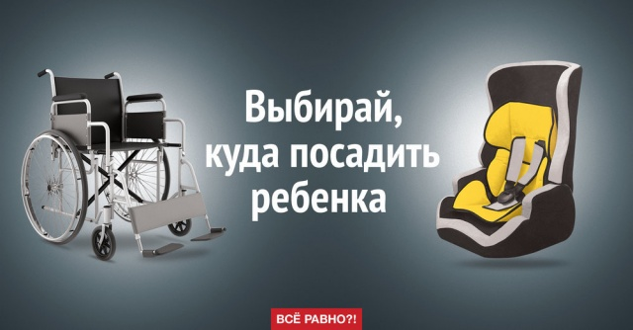Фото: проект «Все равно?!» агентства News Outdoor

Это очень тяжелый сюжет, и людям неприятно смотреть на такой плакат. Рекламисты рассчитывают, что под впечатлением люди купят детское кресло и пристегнут ребенка, но это так не работает. Мозг выталкивает неприятный сюжет из памяти, и действия, к которому призывает плакат, не происходит.

Парадокс шокового воздействия в том, что в первый момент оно действительно оказывает большое влияние на человека. Но потом неприятный сюжет вымарывается из памяти, и цепочка максимально быстро забывается.

Главная задача социальной рекламы – чтобы важные социальные сообщения и поведенческие модели запоминались и меняли поведение человека. Чтобы отец, например, прежде чем выпить, вспомнил о семье, и сел за руль трезвым.

Создавайте рекламу, которая отвечает ценностям аудитории

Фото: Федеральное агентство по печати и коммуникациям

Этот плакат победил на одном из фестивалей LIME *(Международный фестиваль социальной рекламы и коммуникаций – Прим. ред.)*. Он смешной и современный – на молодежном языке и в соответствии с молодежными ценностями. В целом кампания социальной рекламы чтения, которая началась в России в 2003 году, приносит свои результаты. Но она работает не одна. Большую роль играет поддержка библиотек, развитие библиотек как культурных и молодежных центров. В «Библионочь» это очень чувствуется. Социальная реклама выполняет здесь поддерживающую и развивающую функции. Она подпитывает тенденцию, напоминает, что читать – это модно.

Не давите на чувство вины

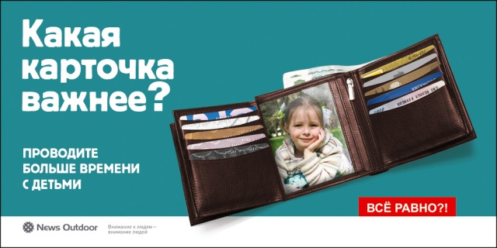Фото: проект «Все равно?!» агентства News Outdoor

В основном слишком занятые родители – это люди, которые достигли заметных результатов в карьере, и плакат нацелен именно на эту аудиторию. Такие люди вполне могут перераспределить свое время и найти возможность чаще общаться с ребенком. Плакат вызывает у зрителя небольшое чувство вины, но это не травматично. Главное, чтобы оно не становилось разрушительным.

Напоминайте людям о важном

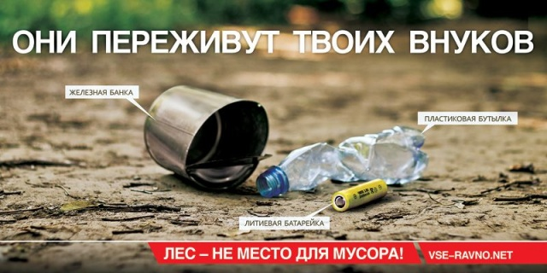Фото: проект «Все равно?!» агентства News Outdoor

Смысл этой рекламы в том, что люди не задумываются о вреде пластика. Она должна быть рассчитана в том числе на бизнесменов, которые производят пластик, и на ритейлеров, которые его закупают и продают в больших количествах.

Такая реклама нужна, ее должно быть больше. Конечно, для эффективной борьбы с пластиковым загрязнением нужны действия со стороны правительства. Во многих странах Европы уже отказались от потребления одноразовой посуды.

Не делайте рекламу только ради хайпа

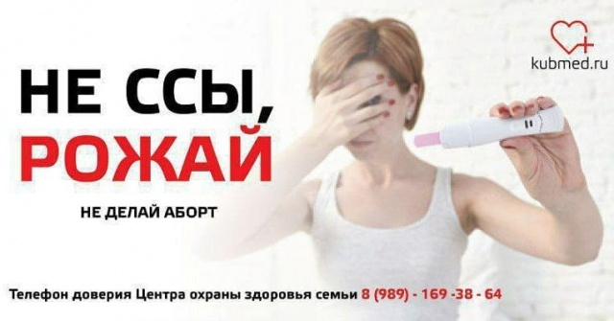Фото: kubmed.ru

Шоковая реклама, которая ставит своей целью сорвать хайп. Конечно, никакого отношения к повышению рождаемости эта похабщина не имеет. Она была мгновенно удалена по соображениям цензуры.

Избегайте стереотипов

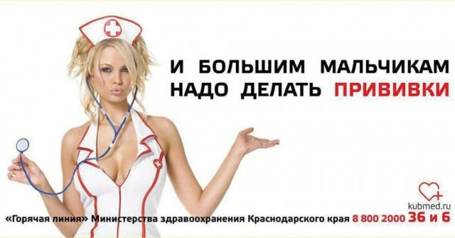Фото: kubmed.ru

Рекламисты вообще любят мужскую аудиторию и часто, особенно в провинции, привлекают внимание мужчин большой женской грудью, губами и так далее. Иногда даже кажется, что существует единый шаблон, который они ляпают на все билборды. Наверняка заказчики этой рекламы мужчины. Вероятно, создатели очень радовались своей креативности, но увы – об эффективности этой рекламы речь не идет.

Не используйте устаревшие шаблоны

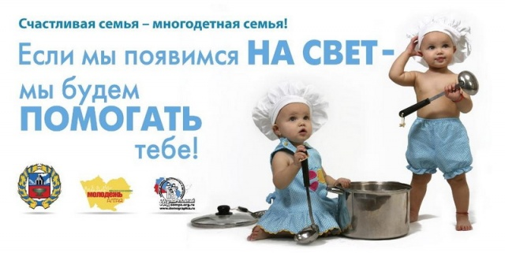Фото: краевая целевая программа «Молодежь Алтая»

Безобидная, но абсолютно не эффективная реклама, рассчитанная на женскую аудиторию, которая любит милые домашние сюжеты. Возможно, кто-то и клюнет на нее. Эта реклама призвана укрепить институт семьи, но он очень сильно изменился. Традиционных семей стало гораздо меньше.

Недавно спросила студентов: «У кого из вас были неполные семьи?». Руки подняли 60% аудитории. Дети живут в других моделях семьи, и их за это не травят, это не наносит им травмы, как раньше. Попытки использовать в рекламе старые шаблоны уже не работают.

Уважайте свою целевую аудиторию

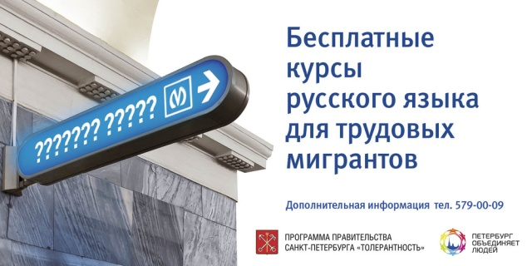Фото: Правительство Петербурга

Зачем в этой рекламе вопросительные знаки – это что, признак снобизма, сарказм в отношении мигрантов? Они транслируют достаточно высокомерное отношение к мигрантам. Информационной пользы такая реклама не принесет.

Языков, на которых говорят мигранты в России, много, и невозможно выбрать один, чтобы сделать объявление на нем. Но мы все так или иначе общаемся с мигрантами и видим: в основном они более-менее знают русский язык, хотя бы элементарные вещи. Я бы сделала простое немногословное объявление на русском языке.

Не вводите в заблуждение

Фото: проект «Все равно?!» агентства News Outdoor

Иногда лучше напугать, чем не предупредить вообще. В этой рекламе в некотором смысле есть дезинформация: напрямую курение не вызывает бесплодие (*курение*имеет определенное влияние*на репродуктивную функцию, но к тотальному бесплодию не приводит — Прим. ред.*). Оно снижает иммунитет и увеличивает вероятность заболеваний, но писать об этом в рекламе – долго. К тому же, как правило, аудитория не читает написанное мелким шрифтом. В данном случае копирайт удачный, и каламбур сработал.